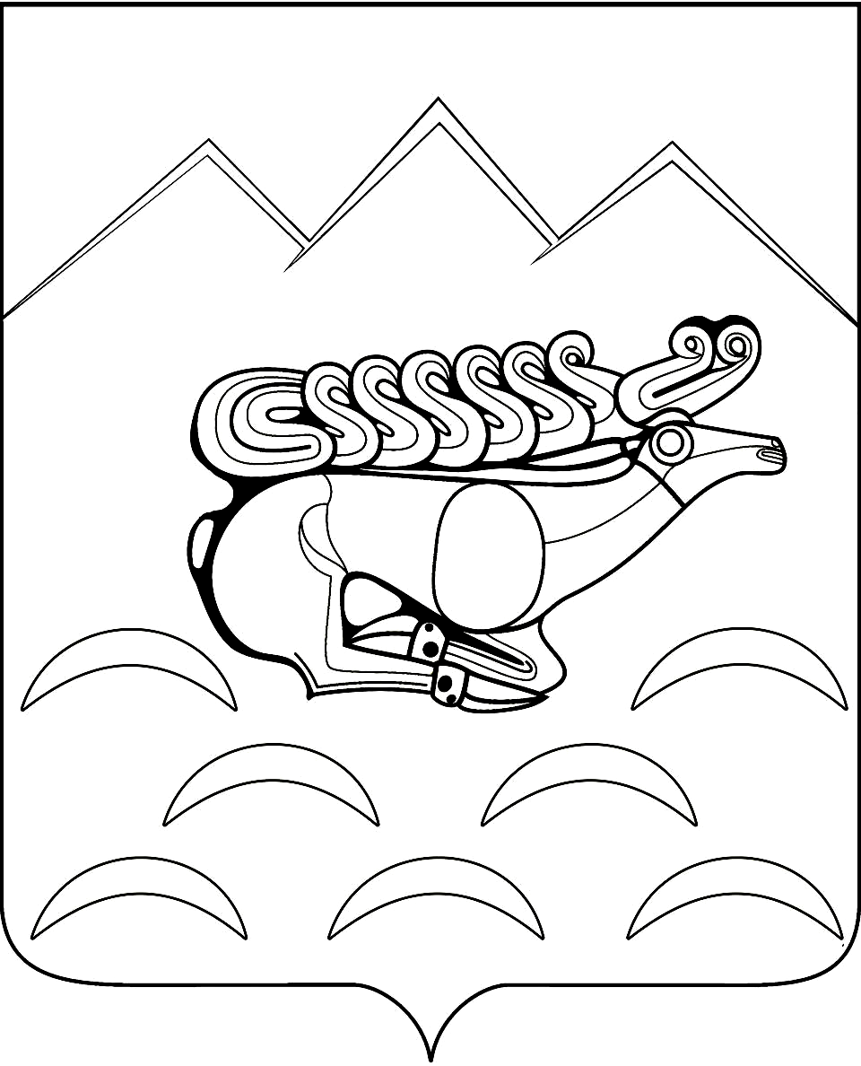
СОВЕТ КОСТРОМСКОГО СЕЛЬСКОГО ПОСЕЛЕНИЯ
МОСТОВСКОГО РАЙОНА
РЕШЕНИЕ
от 20.12.2017 № 149
ст-ца Костромская

О внесении изменений в правила землепользования и застройки Костромского сельского поселения Мостовского района

Руководствуясь Градостроительным кодексом Российской Федерации, решением Совета муниципального образования Мостовский район от 21 декабря 2016 года № 131 «О передаче полномочий органа местного самоуправления муниципального района органам местного самоуправления поселений на 2017 год», решением Совета Костромского сельского поселения Мостовского района от 29.12.2016 года № 119 «О принятии части полномочий органа местного самоуправления муниципального района органами местного самоуправления Костромского сельского поселения на 2017 год», Уставом Костромского сельского поселения Мостовского района, рассмотрев представленный главой администрации Костромского сельского поселения Мостовского района проект внесения изменений в правила землепользования и застройки Костромского сельского поселения, Совет Костромского сельского поселения решил:
1. Внести в решение Совета Костромского сельского поселения Мостовского района от 11.07.2014 года № 230 «Об утверждении правил землепользования и застройки Костромского сельского поселения Мостовского района Краснодарского края», следующие изменения:

1) Приведение проекта в соответствие с Федеральным законом от 25.06.2002 N 73-ФЗ (ред. от 09.03.2016) "Об объектах культурного наследия (памятниках истории и культуры) народов Российской Федерации".
2) Исключить производственные зоны в границах земельных участков с кадастровыми номерами 23:20:0804001:19, 23:20:0804001:1, 23:20:0804001:3, 23:20:0803001:102, 23:20:0803001:26, 23:20:0803001:14, а также производственные территории ликвидированных сельскохозяйственных предприятий.
3) Изменить в северной части ст-цы Костромская проектируемой территории под размещение объектов рекреационного назначения на территорию жилой застройки.
Иные аспекты генерального плана корректировки не подлежали.
2. В двухнедельный срок направить копию правил землепользования и застройки Костромского сельского поселения Мостовского района в департамент по архитектуре и градостроительству Краснодарского края, в порядке предусмотренном статьей 8.1 Градостроительного кодекса РФ.
3. В течение семи дней направить копию правил землепользования и застройки Костромского сельского поселения Мостовского района в администрацию муниципального образования Мостовский район для размещения в информационной системе обеспечения градостроительной деятельности, в порядке предусмотренном статьей 57 Градостроительного кодекса РФ.
4. В десятидневный срок со дня утверждения правил землепользования и застройки Костромского сельского поселения Мостовского района обеспечить доступ к утвержденным материалам проекта на официальном сайте Федеральной государственной информационной системы территориального планирования.
5. Общему отделу администрации Костромского сельского поселения Мостовского района (Фадеенко) опубликовать настоящее решение в районной газете «Предгорье» и разместить на официальном сайте администрации Костромского сельского поселения в сети Интернет.
6. Контроль за выполнением настоящего решения возложить на комиссию по вопросам развития сельских населенных пунктов, сельского хозяйства, земельным ресурсам, землеустройству (Водопшин).
7. Решение вступает в силу со дня его официального опубликования.

Председатель Совета,
глава Костромского
сельского поселения П.А. Нартов

